南京大学本科毕业论文word模板v1.0.0

摘要

摘要：众所周知论文排版是个老大难问题，不知同学是否被大学计算机应用所折磨过，而毕业论文的排版要求则是又臭又长。本模板旨在通过word自带的样式功能，提供一个方便、快捷、易用的word模板，从而帮助我南学子**事前**规避毕业论文排版大坑，获得一个美好而轻松的大四老年美好生活。更进一步地，由于各校论文样式近似，可通过对模板少量的改动实现对其他学校论文模板的适配，从而使得论文排版工作更加轻松。

Abstract

Abstract: Maybe you can use Google translate.

--此处应有换页符，但为节省篇幅故省略，下同--

目录

1 使用方法 2

1.1 直接使用 2

1.2 更新、导入现有文档 2

2 注意事项 2

2.1 处理复制/粘贴 2

2.2 添加标题 3

2.3 更新目录/图表目录 3

2.4 添加图/表 3

2.5 一些细节与word技巧 3

3 修改模板 4

4 更新日志 4

5 使用问题 4

参考文献 4

致谢 4

图表目录

图表 2‑1 3

图表 2‑2 3

# 使用方法

## 直接使用

双击“南京大学本科毕业论文word模板.dotx”并保存文件，一个初稿就完成了——就是这么简单！

本模板严格按照《南京大学毕业论文（设计）的撰写规范和装订要求（试行）》[1]进行制作。

## 更新、导入现有文档

//TODO

# 注意事项

用模板很容易，但用好模板很困难。为了避免使用不当而使得模板无法发挥其作用，**强烈建议**您阅读本节的**全部内容**后开始写作——笔者已尽可能将注意事项压缩至最短。真的，不差这两分钟。

## 处理复制/粘贴

对于复制粘贴（咳咳）来的文字，请强制选择**“只保留文本”**。

## 添加标题

请**务必**使用右上方的“样式”进行标题的添加。一级标题设置样式为“标题1”，以此类推。按规范添加标题即可实现标题的**自动编号**、**自动目录、自动样式**功能，**无须且不应当手动更改**编号等自动信息。

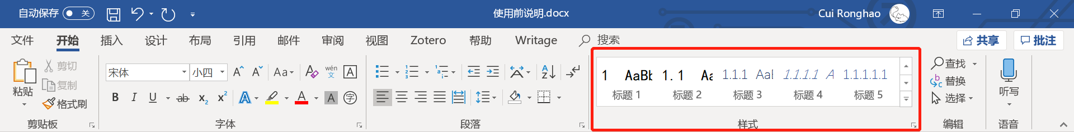

图表 2‑1

## 更新目录/图表目录

烦请不要**手动调整**目录/图表目录（下简称“目录”），更新目录可右击目录选择“更新域”-“更新整个目录”，即可自动完成更新。

## 添加图/表

添加图/表时请使用**“引用”-“插入题注”**功能进行题注的插入，尤其是在需要图表目录的情况下。

由于word的故有问题，题注可能无法做到自动居中，需要手动使用段落居中进行调整。

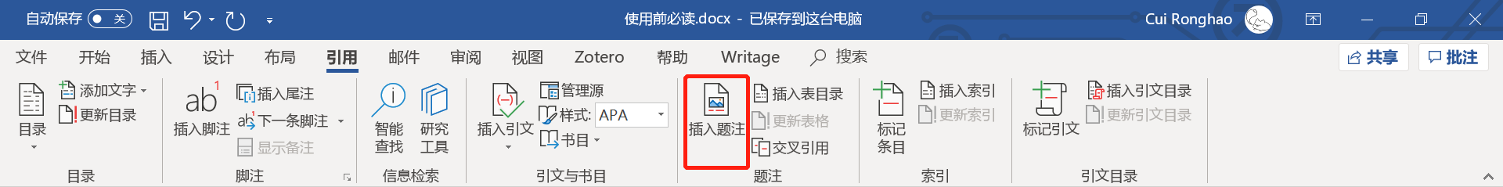

图表 2‑2

## 一些细节与word技巧

分页无需一直换行，可使用**“插入”-“分页”**进行处理。

文献处理建议使用Zotero，具体使用方式可以在网上搜索。

# 修改模板

右击“南京大学本科毕业论文word模板.dotx”并选择“打开”，即可修订对应的样式。该模板与MS Office原始模板差距详见更新日志。修改后请不要忘记**修改更新日志与版本号**以作记录。

由于事实上论文排版标准大差不差，所以经过简单的重改版后模板应当可以供其他大学的本科生/硕士生/博士生所使用。原则上可自由使用，但改版时还烦请注明原作者 **@idealclover** 及母校**南京大学**。

# 更新日志

由于git对二进制文件的支持功能有限，故需要手动进行版本处理。在这里列出每一版本所进行的改动并以日志的形式更新版本号。

表格 4‑1 更新日志

|  |  |  |
| --- | --- | --- |
| 版本号 | 更新时间 | 实现功能 |
| V1.0.1 | 2020.04 | 修复Bug:   * 调整标题、参考文献、致谢标题为居中格式； * 调整正文文本为两端对齐； |
| V1.0.0 | 2020.04 | 实现了最小化可行产品（MVP）功能:   * 将各级标题从绑定正文改为绑定“无间隔”，并修改样式； * 增加了多级列表并绑定了各级标题； * 修改了目录、图表的目录样式，取消了缩进； * 修改了图表的题注样式； * 增加了页脚并修改了默认样式字体字号； * 修改了脚注的默认样式； |

# 使用问题

如果您在使用过程中遇到了问题，可发邮件至 [idealclover@163.com](mailto:idealclover@163.com) 与我取得联系。如此时已另有团队负责维护此项目，我会在本文档中进行更新。

参考文献

[1] 2020届本科毕业论文工作手册（2020年2月更新）[EB/OL]. [2020-04-15]. https://jw.nju.edu.cn/22/24/c24683a467492/page.htm.

致谢

感谢南京大学，感谢南哪课表的支持者们，以及感谢1栋A335的兄弟们。希望学弟学妹们能比我们走得更远、飞得更高。

江水不回头，而大江长在。

2020.@idealclover